Девиз Всемирного дня защиты прав потребителей в 2023г. - «World Consumer Rights Day To Empower Consumers Through Clean Energy Transitions» - «Расширение прав и возможностей потребителей посредством перехода к потреблению экологически чистой энергии и продукции»


Ежегодно, 15 марта вся мировая общественность отмечает Всемирный день прав потребителей. Каждый год этот день проходит под определенным девизом, движение потребителей объединяется, чтобы привлечь внимание к насущной проблеме, с которой сталкиваются потребители во всем мире.
Всемирный день прав потребителей в 2023 году проходит под девизом «World Consumer Rights Day To Empower Consumers Through Clean Energy Transitions» - «Расширение прав и возможностей потребителей посредством перехода к потреблению экологически чистой энергии и продукции». Данная тема согласуется с Энергетической стратегией Российской Федерации на период до 2035 года, утвержденной Распоряжением Правительства Российской Федерации от 09.06.2020 г. № 1523-р, в которой предусмотрены мероприятия по переходу к более эффективной, гибкой и устойчивой энергетике, способной адекватно ответить на вызовы и угрозы в своей сфере и преодолеть имеющиеся проблемы.
В современных условиях энергетический мир очень резко реагирует на перебои с поставками и изменением климата, серьезный кризис стоимости жизни за последнее время также заставляет задуматься над рациональным потреблением, ведь мы, как потребители, играем огромную роль в контексте рационального потребления (здоровый рацион питания, органическая продукция, экологически чистая потребительская упаковка, энергосбережение в сфере ЖКХ).
Стремительно растущая стоимость продуктов питания и энергии влияет на людей во всем мире, в результате чего миллионы людей могут оказаться за чертой бедности.
Действия по расширению прав и возможностей потребителей сосредоточены вокруг увеличения доступа к чистой энергии по трем основным направлениям:
- чистое электроснабжение.
- энергетически чистые дома (отопление, охлаждение, приготовление еды, холодильники, энергоэффективность строений);
- энергетически чистый транспорт.

ФОРМАТ «ВОПРОС-ОТВЕТ»

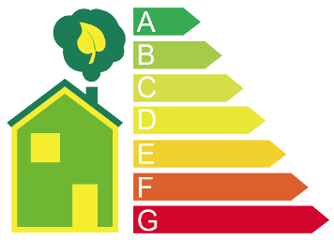
ВОПРОС: В нашем дворе несколько многоквартирных домов. Вчера заметила, что на доме, где я живу, имеется табличка с буквой «С», а на соседнем доме – о «D». Что означают эти буквы?

ОТВЕТ: Это обозначение класса энергетической эффективности многоквартирного дома. В соответствии с п.5 Требований к правилам определения класса энергетической эффективности многоквартирных домов, утв. Постановление Правительства РФ от 27 сентября 2021 г. N 1628 "Об утверждении Правил установления требований энергетической эффективности для зданий, строений, сооружений и требований к правилам определения класса энергетической эффективности многоквартирных домов", класс энергетической эффективности многоквартирного дома обозначается латинскими буквами по шкале от А++ до G по величине отклонения показателя удельного годового расхода энергетических ресурсов от базового показателя согласно следующей таблице:
Обозначение класса энергетической эффективности | Наименование класса энергетической эффективности
А++ | наивысший
А+ | высочайший
А | очень высокий
В | высокий
С | повышенный
D | нормальный
E | пониженный
F | низкий
G | очень низкий

ФОРМАТ «ВОПРОС-ОТВЕТ»

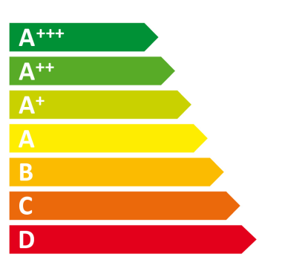
ВОПРОС: Что такое класс энергетической эффективности товара?

ОТВЕТ: В соответствии с пп.4,5 ст.2 Федерального закона от 23 ноября 2009 г. N 261-ФЗ "Об энергосбережении и о повышении энергетической эффективности и о внесении изменений в отдельные законодательные акты Российской Федерации" класс энергетической эффективности - характеристика продукции, отражающая ее энергетическую эффективность, а энергетическая эффективность - характеристики, отражающие отношение полезного эффекта от использования энергетических ресурсов к затратам энергетических ресурсов, произведенным в целях получения такого эффекта, применительно к продукции, технологическому процессу, юридическому лицу, индивидуальному предпринимателю.

ФОРМАТ «ВОПРОС-ОТВЕТ»
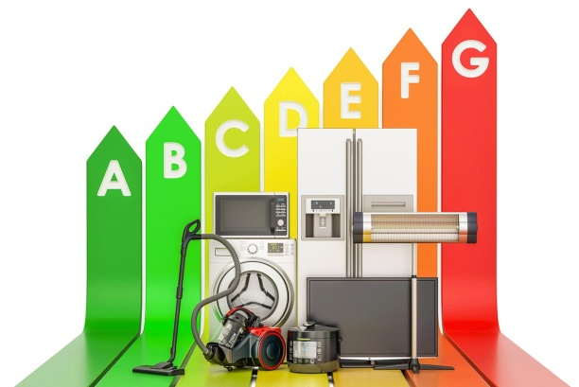
ВОПРОС: Слышал, что существует перечень товаров, в информации о которых необходимо указывать их класс энергетической эффективности. Правда ли это?

ОТВЕТ: Да, это правда. Приложением к постановлению Правительства Российской Федерации от 31 декабря 2009 г. N 1222 утвержден Перечень видов товаров, на которые распространяется требование о содержании информации о классе энергетической эффективности в технической документации, прилагаемой к этим товарам, в их маркировке, на их этикетках, в который входят:
- электрические бытовые холодильные приборы
- электрические бытовые стиральные машины
- электрические бытовые комбинированные стирально-сушильные машины
- электрические бытовые кондиционеры
- электрические бытовые посудомоечные машины
- лампы электрические общего назначения
- телевизоры
- электродуховые шкафы
- лифты, предназначенные для перевозки людей (за исключением лифтов, предназначенных для использования в производственных целях).

